УСТАНОВКА ДЛЯ ПРИГОТОВЛЕНИЯ ПИЩИ
«БЛИННИЦА ЭЛЕКТРИЧЕСКАЯ Ф2БкрЭ»
ПАСПОРТ

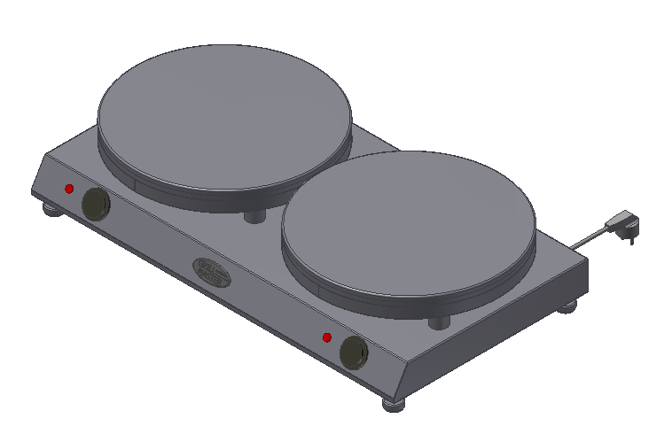
«БЛИННИЦА ЭЛЕКТРИЧЕСКАЯ Ф2БкрЭ»

Данный паспорт является документом, совмещенным с руководством по эксплуатации блинницы Ф2БкрЭ. Данный паспорт в течение всего срока эксплуатации изделия должен находиться у лиц, ответственных за его сохранность.

Содержание РЭ:

1. Общие указания  2. Назначение изделия | 3  3
3. Технические характеристики | 4
4. Комплектность | 4
5. Устройство прибора  6. Требования по технике безопасности и пожарной безопасности | 5  5
7. Подготовка к работе | 6
8. Порядок работы | 7
9. Техническое обслуживание | 7
10. Возможные неисправности и способы их устранения | 8
11. Правила транспортировки и хранения | 8
12. Гарантии изготовителя | 8
13. Утилизация изделия | 10
14. Свидетельство о приемке | 11
15. Талон на гарантийное обслуживание  16. Приложение 1. Схема электрическая принципиальная  17. Приложение 2. Акт ввода в эксплуатацию | 12  13  14
1. Общие указания.

  - Изделие работает от электросети переменного тока частотой 50±0,4%Гц, напряжением 220В±10%, и предназначено для эксплуатации в отапливаемом помещении с диапазоном температур окружающего воздуха от +10ºС до +35ºС, относительной влажности воздуха 80% и наличии вытяжной вентиляции и атмосферном давлении 84,0 до 106,7 кПа (от 630 до 800 мм рт.ст.).
  - Выпекание продуктов на блиннице осуществляется непосредственно на нагретой чугунной поверхности (плите). Нагрев осуществляется нагревательным элементом (ТЭНом). Нагреватель расположен таким образом, чтобы осуществлять равномерный нагрев всей площади плиты.
  - Изделие должно подключаться к электросети в розетку с заземлением, а также заземление корпуса должно присоединяться к заземляющему контуру помещения, согласно эл.схеме см.приложение1.
  - Вид климатического исполнения УХЛ4.2 по ГОСТ 15150-69.
  - При покупке изделия требуйте проверку комплектности.
  - Оберегайте изделие от ударов и небрежного обращения.
  - Изделие обслуживается только обученным квалифицированным персоналом.
  - Поверхность изделия, внешняя обшивка и навесные элементы могут нагреваться до температуры выше 60ºС.
  - При нарушении потребителем правил, изложенных в настоящем руководстве по эксплуатации, изделие гарантийному ремонту не подлежит.
  - Срок службы изделия – 8 лет.
  - ВНИМАНИЕ! На чугунных поверхностях допускаются следующие дефекты, не влияющие на эксплуатационные свойства:
    - вмятины и литейные неровности, площадь которых не превышает 10% от всей площади жарочной поверхности.
    - волосовидные трещины.
    - следы мех. обработки.

2.Назначение изделия
2.1. Изделие «Блинница электрическая» предназначена для выпекания порционных блинчиков.
2.2. Все корпусные элементы изготовлены из пищевой нержавеющей стали, что позволяет использовать данную установку в системе общественного питания.
2.3. Приобретая наше изделие, внимательно ознакомьтесь с руководством по эксплуатации. Это поможет Вам успешно ее использовать в Вашей профессиональной деятельности.
2.4. Предприятие «Гриль-Мастер» постоянно совершенствует конструкцию изделий, поэтому внешний вид и технические характеристики изделия могут отличаться от указанных в данном руководстве без ухудшения потребительских свойств.

3. Технические характеристики

№п/п | Наименование | Ед.изм. | Параметры
1 | Диаметр чугунной поверхности | мм | 340-350  370-380
2 | Нагревательный элемент: ТЭН | шт. | 2
3 | Потребляемая электрическая мощность, не более | кВт | 4,0
4 | Номинальное напряжение электросети | В | 220
5 | Частота тока | Гц | 50
6 | Масса установки, не более | кг | 30,0

4. Комплектность.

Наименование | Кол-во
1. «Блинница электрическая», шт. | 1
2. Паспорт, шт. | 1
3. Раскаточная палочка, шт. | 1
4. Сертификат соответствия, шт. | 1

.
5. Устройство прибора.

Основные части изделия указаны на рис.1 и перечислены в таблице 1.

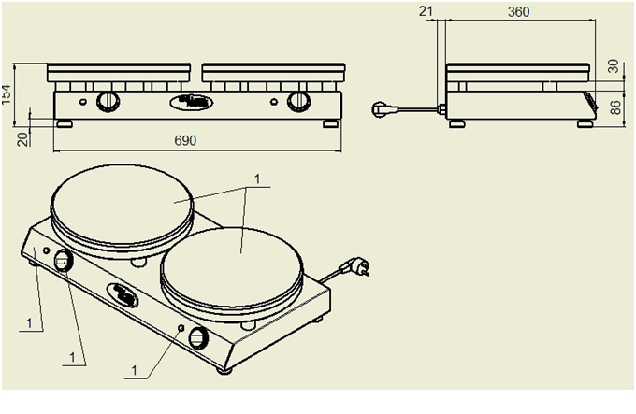
Рис. 1
6
7
8
9

Таблица 1
№ п/п | Наименование | Кол-во | № п/п | Наименование | Кол-во
1 | Жарочная чугунная поверхность | 2 | 3 | Сигнальный индикатор | 2
2 | Панель управления | 1 | 4 | Ручка регулятора температуры | 2

- Требования по технике безопасности и пожарной безопасности.
  - Изделие «Блинница электрическая» выполнена с защитой от поражения электрическим током по классу 1 по ГОСТ 27570.0, степень защиты по ГОСТ 14254-IP33.
  - Общие требования безопасности к электрическим установкам в соответствии с ГОСТ 27570.0-87 «Безопасность бытовых и аналогичных электрических приборов» и ГОСТ 26582-85 «Машины и оборудование продовольственные».
  - Изделие включается в розетку с заземлением. Корпус изделия должен быть заземлен. Место заземления обозначено специальным значком.
  - При перемещениях изделия на новое место необходимо отключать ее от электросети, заземления. Запрещается тянуть за кабель для отключения от эл. сети.
  - Перед включением изделия убедитесь в целостности кабеля. Не допускается эксплуатация установки с поврежденным кабелем.
  - Изделие устанавливается на устойчивом, горизонтальном несгораемом основании, на расстоянии не менее 500мм от легковоспламеняющихся предметов.
  - Все работы по устранению неисправностей и ремонту установки должны выполняться лицами, имеющими право на ремонт электроприборов и только после отключения изделия от эл.сети.
  - После распаковывания, перед включением в сеть, изделие должна быть выдержано при комнатной температуре в течение 2 часов.
  - Время непрерывной работы изделия не более 8 часов. Время перерыва не менее 40 минут.
  - ВНИМАНИЕ! Чугунная поверхность имеет высокую температуру. Не допускайте прикосновения к ней открытыми участками тела.

- Подготовка к работе
  - Изделие следует установить с соблюдением ГОСТ 12.2.124-90«Оборудование продовольственное. Общие требования безопасности», но не менее 300мм от задней стенки изделия до стены и не менее 500мм от боковых стенок корпуса до рядом стоящего оборудования.
  - Внимание!!! Рабочие поверхности в целях защиты от коррозии обработаны парафином пищевым П-2 СТО 05747181-013-2011. Для удаления парафина необходимо:
- Нагреть рабочие поверхности до 50-60°С и аккуратно удалить парафин бумажными салфетками.
- Промыть рабочие поверхности горячей водой со средствами для мытья посуды.
- Промыть чистой водой и протереть насухо.
  - При распаковке изделия убедиться в его сохранности.
  - После распаковывания изделия удалить защитную пленку, произвести санитарную обработку жарочной поверхности с помощью стандартных средств очистки.
  - Подключите изделие к эл. сети 220В, вставив вилку в розетку с заземлением, допустимую к использованию.
  - Подсоединить заземление корпуса изделия (8) рис.1 к заземляющему контуру помещения согласно ГОСТ 27570.0-87.
  - Перед включением аппарата в электрическую сеть, убедитесь в целостности электрошнура, вилки, наличии и исправности заземления сетевой розетки.
  - Для выпекания блинчиков не следует каждый раз смазывать чугунную поверхность жиром. Достаточно перед первым применением хорошо прокалить поверхность и промазать ее растительным маслом.
  - Внимание! Для исключения поломок ножек при транспортировании изделия на их места установлены технологические болты. Комплект ножек прилагается в отдельной упаковке.

- Порядок работы
  - Подключить изделие к электрической сети.
  - Разогрев конфорок рекомендуется производить при максимальной мощности ТЭНов.
  - Нагрев конфорки включается поворотом ручки регулятора температуры 4 (см. рис.1), расположенной на панели управления 2 по часовой стрелке. Максимальный нагрев осуществляется при повороте ручки по часовой стрелке до упора.
  - Включение индикаторной лампы 3 (см. рис.1) свидетельствует о включении нагрева ТЭНа.
  - Выключение или уменьшение температуры нагрева конфорки осуществляется при повороте ручки против часовой стрелки.
  - Тесто для блинов наливается на середину рабочей поверхности и с помощью раскаточной палочки равномерно распределяется по ней.
  - По окончании работы установить ручку терморегулятора в начальное нулевое положение, отключить изделие от эл.сети.

- Техническое обслуживание.
  - Перед любыми работами по обслуживанию «Блинницы» отключите её от электросети.
  - Ежедневно после окончания работы, после остывания чугунных поверхностей, необходимо произвести их чистку от остатков теста.
  - Внешние части из нержавеющей стали очищать губкой, смоченной в растворе теплой воды с нейтральным мылом, затем ополоснуть и вытереть насухо. Трудноудаляемые пятна очищайте специальными средствами по уходу за нержавеющей сталью. Не используйте абразивные порошки и средства, содержащие агрессивные средства.
ВНИМАНИЕ! Запрещается мыть изделие струей воды.
  - Аккуратное и бережное обращение с установкой и соблюдение требований настоящей инструкции, позволяет Вам успешно эксплуатировать ее длительное время.

- Возможные неисправности и способы их устранения.
Наименование неисправности | Вероятная причина | Методы устранения
Не работает установка после включения в эл. сеть. | 1.Выключен главный питающий автомат. | 1.Включить главный питающий автомат.
Не работает установка после включения в эл. сеть. | 2.Сработал автомат эл. защиты. | 2.Включить автомат эл. защиты.
Не нагревается плита | Перегорели ТЭНы | Заменить ТЭНы

- Правила транспортировки и хранения.
  - До установки изделия у потребителя, оно хранится в заводской упаковке в отапливаемых и вентилируемых помещениях при температуре от +1°С до +40°С при относительной влажности воздуха не более 80%, при отсутствии в воздухе кислотных и других паров.
  - Складирование изделий в упаковке должно производиться не более чем в 2 яруса.
  - Упакованные изделия должны храниться по 3 или 5 группе условий хранения по ГОСТ15150-69.
  - Транспортирование изделия должно производиться в заводской упаковке в вертикальном положении высотой не более чем в 2 яруса, с предохранением от осадков и механических повреждений.
- Гарантии изготовителя.
  - Изготовитель гарантирует соответствие качества изделия требованиям действующей технической документации при соблюдении условий и правил хранения, транспортирования и эксплуатации, установленных в эксплуатационной документации.
  - На товар устанавливается гарантийный срок эксплуатации продолжительностью 12 (двенадцать) месяцев за исключением чугунных комплектующих и электронагревательных элементов, на которые устанавливается гарантийный срок 3 (три) календарных месяца. Гарантийный срок хранения изделия 6 (шесть) месяцев.
  - Гарантийный срок эксплуатации исчисляется с момента передачи товара Покупателю.
  - Гарантийный срок не продлевается на время, в течение которого товар не мог использоваться из-за обнаруженных в нем недостатков.
  - Гарантия не распространяется на следующие комплектующие товара: сигнальные индикаторы, плавкие вставки.
  - Продавец производит гарантийный ремонт изделия в течение 20 (двадцати) рабочих дней с момента получения рекламации.
  - Гарантия не охватывает стоимости работ и запасных частей в следующих случаях:
– не предусмотренного настоящим руководством применения;
– выхода из строя частей, подверженных нормальному износу;
– механического повреждения изделия
– подключения в электросеть с параметрами несоответствующими указанными в паспорте, а также отсутствия заземления изделия;
– повреждения изделия пожаром, наводнением или другим стихийным бедствием;
– транспортировки изделия в неправильном положении с нарушением правил перевозки.
  - Претензии по качеству изделия предъявляются продавцу товара в течение гарантийного срока.
  - Для определения причин поломки покупатель создает комиссию и составляет акт, в котором должны быть указаны:
– заводской номер изделия;
– дата получения изделия с предприятия-изготовителя и номер документа, по которому он был получен;
– дата ввода в эксплуатацию;
– описание внешнего проявления поломки
–какие узлы и детали сломались, износились, и т. д.
  - К рекламации следует приложить:
– заполненный гарантийный талон;
–акт о поломке;
- заполненный акт ввода в эксплуатацию.
  - Если в течение гарантийного срока изделие вышло из строя по вине покупателя, то претензии не принимаются.
  - Рекламация на детали и узлы, подвергшиеся ремонту не, предприятием-изготовителем и его официальными дилерами не рассматриваются и не удовлетворяются.

- Утилизация изделия.
  - Материалы, применяемые для упаковки изделия, могут быть использованы повторно или сданы на пункты по сбору вторичного сырья.
  - Изделие, подлежащее утилизации, необходимо привести в непригодность, обрезав шнур питания, и утилизировать в соответствии с действующим законодательством.

1. ОСНОВНЫЕ СВЕДЕНИЯ ОБ ИЗДЕЛИИ
Блинница электрическая Ф2БкрЭ. 00.00.000
№______________
заводской номер изделия
Дата выпуска___________________
2. СВИДЕТЕЛЬСТВО О ПРИЕМКЕ
Изделие изготовлено и принято в соответствии с действующей технической документацией и признано годным к эксплуатации
Мастер ОТК
М.П.___________________________________________
«Блинница электрическая»
ПАСПОРТ
Ф2БкрЭ .00.00.000ПС

Арт. 21802
Арт. 21804

Регистрационный талон
Организация _______________________________________________________________________________________
Адрес__________________________________________________________________________________
Руководитель___________________________________________________________________________
Контактный тел./факс_______________________________________________________________________________
Где было приобретено оборудование___________________________________________________________________________
КОРЕШОК ТАЛОНА
На гарантийный ремонт электрического аппарата
Модели Ф2БкрЭ Талон изъят «___»____________________20_____г.
Механик_______________________________
(фамилия) (подпись)

Россия. г. Смоленск, ул. Шевченко 79

ТАЛОН
на гарантийный ремонт электрического аппарата
Заводской номер _________ и модель Ф2БкрЭ (______)
Дата выпуска «___»___________________20___г.
Продан_______________________________________________________
___________________________________________________
(наименование торгующей организации)
Дата продажи «______»____________________________20_____г.
Владелец и его адрес_____________________________________
_____________________________________________
Подпись_________________________________
Выполнены работы по устранению неисправностей
_________________________________________________________________________________________________________________________________________________________________________________________
«_____»________________20____г. Механик__________________
(подпись)
Владелец _________________(подпись)

Приложение 1

Схема электрическая принципиальная
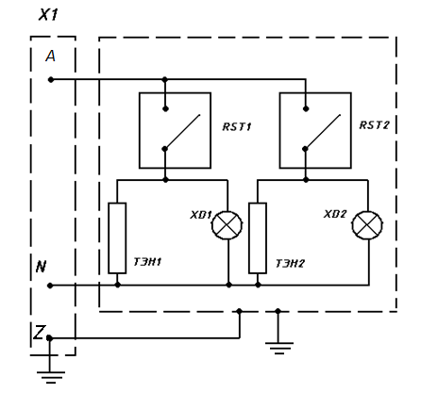
Обозначение | Наименование | Кол-во
Х1 | Евровилка угловая 16А | 1
Х D1 | Сигнальный индикатор,43в 230V | 2
RST1 | Терморегулятор RST-320S | 2
ТЭН1 | ТЭН 248 А 8,0/2,0 Т220 | 2

Приложение 2

АКТ
ввода в эксплуатацию
Изделие
«Блинница электрическая Ф2БкрЭ (______________)»
Заводской номер __________________
Дата выпуска «___»__________ 20___ г.
Место установки_____________________________________________________________ ____________________________________________________________________________
(наименование предприятия, почтовый адрес, телефон)
Дата ввода в эксплуатацию «___»__________ 20___ г.
Кем проводился ввод в эксплуатацию изделия __________________________________________________________________________________________________________________________________________________________
(наименование организации, телефон)

Специалист, производивший ввод в эксплуатацию Представитель владельца изделия
________________________ ________________________
(подпись) (подпись)

________________________ ________________________
(инициалы, фамилия) (инициалы, фамилия)

«___»____________ 20___ г. «___»____________ 20___ г.

